МИНИСТЕРСТВО ЭКОНОМИКИ ТАТАРСТАН РЕСПУБЛИКАСЫ РЕСПУБЛИКИ ТАТАРСТАН ИКЪТИСАД МИНИСТРЛЫГЫ

ПРИКАЗ  от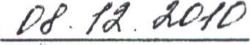 | БОЕРЫК  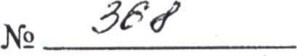
г. Казань
Об общественном совете при Министерстве экономики Республики Татарстан
В целях реализации пункта 2 постановления Кабинета Министров Республики Татарстан от 18.11.2010 № 906 «Об общественном совете при министерстве (ведомстве) Республики Татарстан» п р и к а з ы в а ю:
- Создать общественный совет при Министерстве экономики Республики Татарстан.
- Утвердить прилагаемое Положение об общественном совете при
Министерстве экономики Республики Татарстан.
З. Контроль за исполнением настоящего приказа оставляю за собой.
Министр 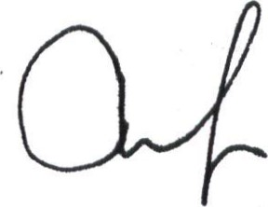 М.Р.Шагиахметов
Министерство акономми Республики Татарста•
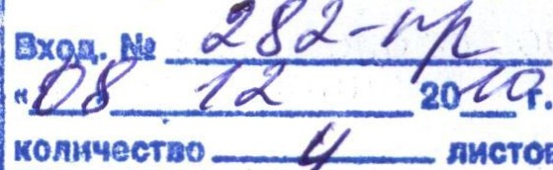
листов
Утверждено приказом
Министерства экономики Республики Татарстан от [И а. №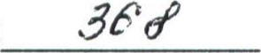
ПОЛОЖЕНИЕ
ОБ ОБЩЕСТВЕННОМ СОВЕТЕ
ПРИ МИНИСТЕРСТВЕ ЭКОНОМИКИ РЕСПУБЛИКИ ТАТАРСТАН
1. Общие положения
1 1. Настоящее Положение определяет цели, задачи И основы организации деятельности общественного совета при Министерстве экономики Республики Татарстан (далее — Совет).
12. Совет является постоянно действующим совещательным органом при Министерстве экономики Республики Татарстан.
1 З. Решения Совета носят рекомендательный характер.
1 А. Совет руководствуется в своей деятельности Конституцией Российской Федерации и Конституцией Республики Татарстан, федеральными конституционными законами, федеральными законами, актами Президента Российской Федерации и Правительства Российской Федерации, законами Республики Татарстан, актами Президента Республики Татарстан и Правительства Республики Татарстан, иными нормативными правовыми актами, а также настоящим Положением.
- 65. Совет формируется на основе добровольного участия.
  - Члены Совета исполняют свои обязанности на общественных началах.
  - Деятельность Совета осуществляется на основе свободного обсуждения всех вопросов и коллективного принятия решений.
2. Цели и задачи Совета
  - Совет создается в целях:
учета потребностей и интересов граждан Российской Федерации, защиты прав и свобод граждан Российской Федерации и прав общественных объединений при формировании и реализации государственной политики в сферах, отнесенных к компетенции Министерства экономики Республики Татарстан в соответствии с Положением о Министерстве экономики Республики Татарстан; привлечения представителей общественных и профессиональных объединений к разработке основных направлений государственной политики по вопросам, относящимся к компетенции Министерства экономики Республики Татарстан в соответствии с Положением о Министерстве
2
экономики Республики Татарстан, претворения в жизнь принципа гласности и открытости деятельности Министерства экономики Республики Татарстан.
  - Основными задачами Совета являются:
подготовка предложений по совершенствованию государственной политики в сферах, отнесенных к компетенции Министерства экономики Республики Татарстан в соответствии с Положением о Министерстве экономики Республики Татарстан; проведение общественной экспертизы проектов нормативных правовых актов, разработанных по вопросам, отнесенным к компетенции Министерства экономики Республики Татарстан в соответствии с Положением о Министерстве экономики Республики Татарстан; совершенствование механизма учета общественного мнения при принятии решений Министерством экономики Республики Татарстан; повышение информированности общественности по основным направлениям деятельности Министерства экономики Республики Татарстан. 2.3. При решении основных задач Совета:
по согласованию с министром экономики Республики Татарстан члены Совета имеют право принимать участие в заседаниях коллегии и иных мероприятиях, проводимых в соответствии с планом основных оганизационных мероприятий Министерства экономики Республики Татарстан;
Совет может запрашивать у Министерства экономики Республики Татарстан необходимые для исполнения своих полномочий сведения, за исключением сведений, составляющих государственную и иную охраняемую законом тайну.
З. Порядок формирования Совета
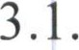Членами Совета могут являться граждане Российской Федерации, достигшие возраста 18 лет, за исключением случаев, предусмотренных пунктом 3.3 настоящего Положения.
3.2. В состав Совета могут входить представители общественных и профессиональных организаций (объединений), средств массовой информации, ученые, специалисты в сферах, отнесенных к компетенции Министерства экономики Республики Татарстан в соответствии с Положением о Министерстве экономики Республики Татарстан.
3.3. Не могут быть членами Совета лица, которые в соответствии с Федеральным законом от 04.04.2005 № 32-ФЗ «Об Общественной палате Российской Федерации» и Законом Республики Татарстан от 14.10.2005 № 104-ЗРТ «Об Общественной палате Республики Татарстан» не могут являться членами, соответственно, Общественной палаты Российской Федерации и Общественной палаты Республики Татарстан.
3.4. Совет формируется в составе 10 человек.
з
3.5. Персональный состав Совета утверждается приказом Министерства экономики Республики Татарстан.
3.6. Совет состоит из председателя, заместителей председателя и членов Совета.
3.7. Председатель и заместители председателя Совета избираются из числа членов Совета открытым голосованием на первом заседании Совета, если за них проголосовало более половины от общего числа членов Совета. Решение об избрании председателя и заместителей председателя Совета оформляется протоколом заседания Совета.
Вопрос об освобождении председателя или заместителей председателя Совета от должности рассматривается Советом по их личному заявлению или по предложению более одной пятой числа всех членов Совета. Решение считается принятым, если за него проголосовало более половины от общего числа членов Совета.
3.8. Прекращение членства в Совете осуществляется в соответствии с решением министра экономики Республики Татарстан, принимаемого на основании письменного заявления члена Совета либо представления председателя Совета, а также в случае выявления обстоятельств, предусмотренных пунктом 3.3 настоящего Положения.
- Организация деятельности Совета
  - Основной формой деятельности Совета являются заседания, которые проводятся не реже одного раза в квартал.
  - Заседание Совета является правомочным, если на нем присутствует не менее половины от списочного состава Совета.
  - В заседаниях Совета имеют право принимать участие представители Министерства экономики Республики Татарстан.
  - Порядок деятельности Совета определяется Регламентом Совета, который утверждается решением Совета.
Кроме того, Регламентом Совета определяются:
полномочия председателя, заместителей председателя и членов Совета; порядок участия членов Совета в его деятельности; формы и порядок принятия решений Совета; порядок привлечения к работе Совета граждан, общественных и иных объединений, представители которых не вошли в его состав, и формы их взамодействия с Советом; иные вопросы внутренней оганизации и порядка деятельности Совета.
  - Организационно-техническое обеспечение деятельности Совета осуществляется Организационным управлением Министерства экономики Республики Татарстан.

